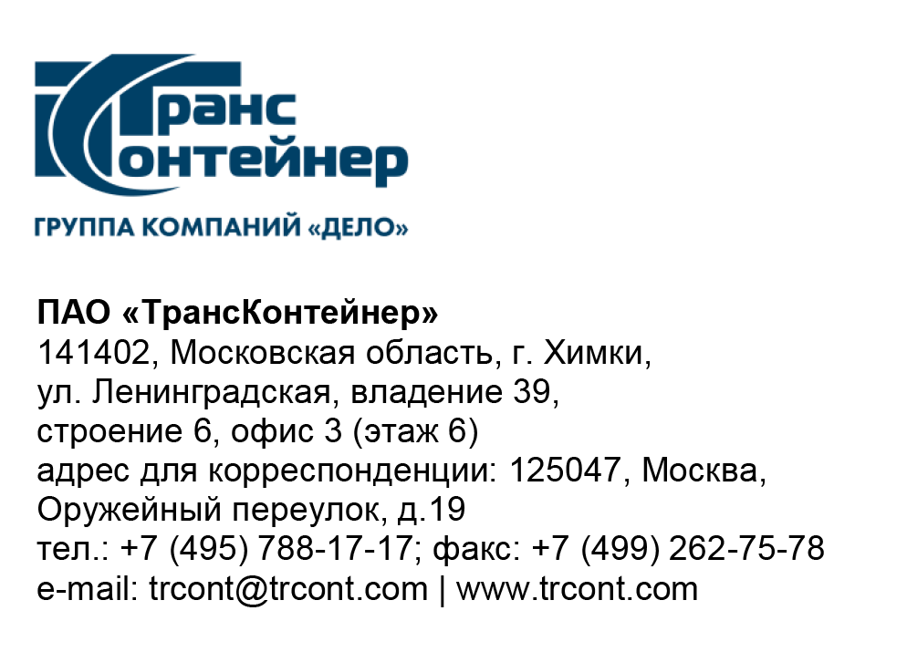

Участникам открытого конкурса
в электронной форме
№ ОКэ-ЦКПКЗ-23-0033

Приглашение к переторжке по открытому конкурсу
в электронной форме № ОКэ-ЦКПКЗ-23-0033

Публичное акционерное общество «ТрансКонтейнер»
(ПАО «ТрансКонтейнер») (далее – Заказчик), руководствуясь главой 7 Положения о закупках ПАО «ТрансКонтейнер» (далее – Положение о закупках), в соответствии с протоколом заседания Конкурсной комиссии аппарата управления ПАО «ТрансКонтейнер» от 09 ноября 2023 г. № 63.6/КК проводит переторжку по открытому конкурсу в электронной форме
№ОКэ-ЦКПКЗ-23-0033 на поставку простой неисключительной лицензии на использование антивирусного программного обеспечения для электронно-вычислительных машин путем снижения участниками цены первоначальных поданных предложений, срока поставки лицензий и при условии сохранения остальных положений заявки участников без изменений.
Решение Конкурсной комиссии аппарата управления
ПАО «ТрансКонтейнер» принято в соответствии с подпунктом 3.7.7 пункта 3.7 документации о закупке и главой 10 Положения о закупках.
Участники закупки могут предоставить свои новые предложения, оформленные в соответствии с документацией о закупке и настоящим приглашением.
Новое предложение должно быть оформлено в соответствии с приложением №1 к настоящему приглашению и подписано уполномоченным представителем участника в соответствии с документацией о закупке.

Информация о форме и порядке проведения переторжки
Переторжка проводится в заочной форме.
Предложения по ухудшению первоначальных условий не рассматриваются, такой участник считается не участвующим в переторжке, при этом его предложение остается действующим с ранее предложенными условиями.

Информация о порядке подачи предложений
Финансово-коммерческие предложения, определяющие измененные условия заявки, предоставляются в порядке, установленном в документации о закупке для подачи заявок на участие в Открытом конкурсе. Участник вправе отозвать поданное предложение с новыми условиями в любое время до момента окончания подачи предложений с новыми условиями.

Место подачи предложений для переторжки: Электронная торговая площадка ОТС-тендер (http://otc.ru/tender).

Контактная информация Заказчика:
Ф.И.О.: Долгова Наталья Николаевна
Адрес электронной почты: dolgovann@trcont.ru
Телефон: +7(495)7881717(1463)

Информация о порядке проведения переторжки
Дата и время окончания подачи предложений участников на переторжку, а также открытие доступа к предложениям (вскрытие) производится на ЭТП автоматически (по местному времени):
«13» ноября 2023 г. 10 час. 00 мин.
Место: Электронная торговая площадка ОТС-тендер (http://otc.ru/tender).
Рассмотрение, оценка и сопоставление предложений
«13» ноября 2023 г. 14 час. 00 мин.
125047, Москва, Оружейный переулок, д. 19.

Информация о ходе рассмотрения предложений не подлежит разглашению.
Подведение итогов
Не позднее «23» ноября 2023 г. 14 час. 00 мин.
Место: 125047, Москва, Оружейный переулок, д. 19.
Участники или их представители не могут присутствовать на заседании Конкурсной комиссии.

Секретарь Конкурсной комиссии | Ю.В. Мостовая

Приложение №1 к приглашению к переторжке

Приложение № 3
к документации о закупке

Финансово-коммерческое предложение
«____» ___________ 20___ г.
Открытый конкурс № ОКэ-_____-_____-_____ (далее – Открытый конкурс)
(лот № _______) (указывается при необходимости)
____________________________________________________________________
(полное наименование претендента)
Артикул | Производитель | Наименование | Количество, шт | Цена за ед. без НДС, руб. | Стоимость без НДС, руб | Срок поставки, раб. дней с даты подписания договора
KL4255RATDL | Kaspersky | Kaspersky Security для виртуальных и облачных сред, Server Russian Edition. 250-499 VirtualServer 2 year Renewal Premium License. | 400
KL4867RAYDL | Kaspersky | Kaspersky Endpoint Security для бизнеса – Расширенный Russian Edition. 5000+ Node 2 year Renewal Premium License - Лицензия | 3100

  - Цена, указанная в настоящем финансово-коммерческом предложении по поставке неисключительной лицензии, с учетом стоимости всех налогов (кроме НДС), затрат, связанных с доставкой, хранением, по выполнению всех установленных таможенных процедур, а также всех затрат, расходов связанных с оказанием услуг.
  - Поставка неисключительной лицензии облагается НДС по ставке ____%, размер которого составляет ________/ НДС не облагается (указать необходимое).
2. Осуществлять электронный документооборот (далее – ЭДО) на условиях, изложенных в приложениях № 2, 2a к проекту договора (приложение № 4) к документации о закупке согласны.
При осуществлении ЭДО предполагается обмен следующими документами (ниже удалить лишние строки):
- акт сдачи-приемки выполненных работ/оказанных услуг;
- товарная накладная формы ТОРГ-12;
- универсальный передаточный документ (УПД);
- счет-фактура;
- корректировочный документ/корректировочная счет-фактура
3. В случае применения обеспечительных мер надлежащего исполнения договора на условиях, указанных в пункте 24 Информационной карты документации о закупке ________(полное наименование претендента) обязуется предоставить требуемые документы не позднее 5 рабочих дней с даты подписания договора.
4. Срок действия настоящего финансово-коммерческого предложения составляет _______________ (претендентом указывается срок не менее установленного в пункте 22 Информационной карты) календарных дней с даты окончания срока подачи Заявок, указанной в пункте 7 Информационной карты.
5. Если предложения, изложенные в финансово-коммерческом предложении, будут приняты Заказчиком, ________(полное наименование претендента) берет на себя обязательство поставить товары, выполнить работы, оказать услуги, предусмотренные Открытым конкурсом в соответствии с требованиями документации о закупке и согласно настоящим предложениям.
6. В случае если указанные предложения будут признаны лучшими, ________(полное наименование претендента) обязуется подписать договор в соответствии с условиями участия в Открытом конкурсе на условиях настоящего финансово-коммерческого предложения и в соответствии с протоколом Конкурсной комиссии.
7. ________(полное наименование претендента) согласно с тем, что в случае отказа от заключения договора после признания нас победителем Открытого конкурса, а так же при нашем отказе приступить к переговорам о подписании нами договора в сроки, указанные в уведомлении Заказчика, направленном нам в соответствии с пунктами 3.8.4-3.8.7 документации о закупке, договор будет заключен с другим участником.
8. ________(полное наименование претендента) объявляет, что до подписания договора, настоящее коммерческое предложение и информация о нашей победе будут считаться имеющими силу договора между нами.

Представитель, имеющий полномочия подписать заявку на участие в Открытом конкурсе от имени _____________________________________
(наименование претендента)
__________________________________________________________________
_________________________________________________________________
М.П. (ФИО полностью, должность, подпись)
«____» ____________ 20__ г.

